9dBi 一体式  超高频读写器  VI-89S | 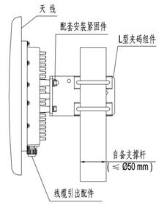  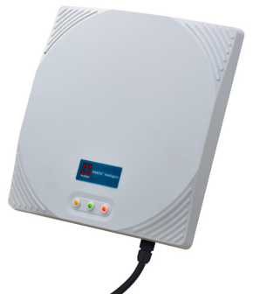

产品介绍：
- 将天线与读写器集成在一体，体积小、重量轻、IP67防护等级，适应恶劣环境；
- 全面支持符合EPCglobal UHF ISO-18000-6C（EPC G2），ISO-18000-6B标准的电子标签；
- 工作频率，美标902-928MHZ或欧标865-868MHZ（可随国家不同定制调整频率）；
- 支持RS232、RS485和Wiegand26/34、TCP/IP 或无线通讯等多种方式；
- 输出功率达30dbm可调，支持自动、命令、触发工作模式；
- 数据上报模式，支持缓存、定时、即时模式
- 应用适合：物流、门禁系统、自动停车管理及生产过程控制等RFID系统
产品参数：

产品型号 | VI-89S
VI-89R(可选） | 基于英频杰Indy R2000模块VM-61，出色稳定性和强劲的多标签远距离识别性能
VI-89A(可选） | 基于英频杰Indy R2000模块VM-61+安卓系统，稳定硬件性能与强大安卓操作系统
VI-89S(标配） | 基于VM-5S（韩国 PHYCHIPS PR9200），出色稳定性和远距离识别性能
性 能 指 标
频率范围 | 美标902-928MHZ/欧标865-868MHZ（可随国家或地区不同可以定制调整）
天线极化 | 右旋园极化
半功率波瓣宽度 (°) | 水平面:65  垂直面:60
调频方式 | 广谱调频（FHSS）或定频，可软件设置
射频输出 | 30 dBm可调；50欧负载
通讯接口 | RS232、RS485、Wiegand26/34、TCP/IP或无线通讯（可选配）
通信速率 | 串口速率9600～115200bps，RJ45为10Mbps
GP I/O接口 | I/O 接口 (12针+4针)
功耗 | 平均功耗<10W
应用软件接口 | 提供API开发包及VC和VB、Java应用例程
标 签 操 作 性 能
读取距离 | 9dbi天线配置，典型读取距离6~10米（和标签性能有关）
空中接口协议 | EPCglobal UHF ISO-18000-6C（EPC G2），ISO-18000-6B
机 械 电 气 性 能
尺寸 | 260(长)*260(宽)*65(高)mm（不包括安装支架和外部接线）
电源（航空接头） | 配有220V交流输入，＋12V/3A直流输出的电源变换器
指示方式 | 面板配置工作状态LED指示灯
天线罩材料 | ABS工程塑料
天线罩颜色 | 白色或灰色
重量 | 3Kg
安装方式 | 抱杆安装
支撑杆直径mm | 35-50mm
湿度 | 5% to 95%, 非凝结
防护等级 | IEC IP65
工作温度 | -20 ºC to +60 ºC
雷电保护 | 直流接地
接口方式 | IP67等级防水快速接头

